Міністерство освіти і науки України
Національний університет «Львівська політехніка»
Кафедра систем штучного інтелекту

Звіт
про виконання лабораторних та практичних робіт блоку № 2
На тему: «Змінні, константи, типи даних та розмір типів даних. Системи числення. Двійкова система числення. Умовні та логічні оператори. Базові операції та вбудовані функції. Ввід вивід. Коментарі. Лінійні та розгалужені алгоритми.»
з дисципліни: «Основи програмування»
до:
Лабораторної Роботи № 1
Алготестер Лабораторної Роботи № 1
Практичних Робіт до блоку № 2

Виконав(ла):
Студент групи ШІ-12
Бакунець Андрій Ігорович

Тема роботи:
Змінні, константи, типи даних та розмір типів даних. Системи числення. Двійкова система числення. Умовні та логічні оператори. Базові операції та вбудовані функції. Ввід вивід. Коментарі. Лінійні та розгалужені алгоритми.

Мета роботи:

Ознайомитися з базовими поняттями програмування (змінні, константи, типи даних та їх розмір, системи числення, зокрема двійкова), а також засвоїти практичні навички використання умовних і логічних операторів, базових операцій, вбудованих функцій та введення-виведення даних. Навчитися складати та реалізовувати лінійні й розгалужені алгоритми, використовуючи коментарі для документування коду.

Теоретичні відомості:
- Теоретичні відомості з переліком важливих тем:
- Тема №1: Системи числення
- Тема №2: Змінні, константи, типи даних
- Тема №3: Умовні оператори
- Тема №4: Логічні оператори
- Тема №5: Коментарі
- Тема №6: Лінійні та розгалужені алгоритми

- Індивідуальний план опрацювання теорії:
- Тема №1: Системи числення
  - Джерела Інформації:
    - Лекції О.Пшеничного
    - Практика з Остапом Миколайовичем
    - Відео на ютубі
  - Що опрацьовано:
    - Коментар 1: Лекції і Практика – це пари в університеті які я постійно відвідую
    - Коментар 2: Саме це відео повністю пояснює системи числення та навчає переходити від одної системи в іншу
  - Статус: Ознайомлений
  - Початок опрацювання теми: 15.09.26
  - Звершення опрацювання теми: 29.09.26
- Тема №2: Змінні, константи, типи даних
  - Джерела Інформації:
    - Лекції по ОП
    - Відео по всьому С++
  - Що опрацьовано:
    - Коментар 1: Опрацював усі типи змінних/даних, вивчив константи.
Вибрав відео через лаконічність та зрозумілість викладу.
  - Статус: Ознайомлений
  - Початок опрацювання теми: 08.09.26
  - Звершення опрацювання теми: 29.09.26
- Тема №3: Умовні оператори
  - Джерела Інформації:
    - Відео по всьому С++
  - Що опрацьовано:
    - Коментар 1: Розрізняю if/else/else if, розумію навіщо кожен з них і як їх застосовувати.
  - Статус: Ознайомлений
  - Початок опрацювання теми: 08.09.26
  - Звершення опрацювання теми: 29.09.26
- Тема №4: Логічні оператори
  - Джерела Інформації:
    - Відео по всьому С++
    - Пари з Дискретної математики
  - Що опрацьовано:
    - Коментар 1: Опрацював логічні оператори AND, OR та інші. Навчився їх застосовувати
  - Статус: Ознайомлений
  - Початок опрацювання теми: 08.09.26
  - Звершення опрацювання теми: 29.09.26
- Тема №5: Коментарі
  - Джерела Інформації:
    - Відео по всьому С++
    - Практика з Остапом Миколайовичем
  - Що опрацьовано:
    - Коментар 1: Дізнався про всі типи коментарів (однорядкові/багаторядкові), навчився коментувати код правильно.
  - Статус: Ознайомлений
  - Початок опрацювання теми: 08.09.26
  - Звершення опрацювання теми: 29.09.26
- Тема №6: Лінійні та розгалужені алгоритми
  - Джерела Інформації:
    - Відео по всьому С++
  - Що опрацьовано:
    - Коментар 1: Розумію різницю між лінійними та розгалуженими алгоритмами. Умію застосовувати їх.
  - Статус: Ознайомлений
  - Початок опрацювання теми: 08.09.26
  - Звершення опрацювання теми: 29.09.26

Виконання роботи:

1. Опрацювання завдання та вимог до програм та середовища:
Завдання №1 Theory Education Activities
- Варіант завдання: -
- Деталі завдання:
Вивчити всі теоретичні матеріали, прослухати лекції, продивитися відео.
- Важливі деталі для врахування в імплементації програми: -
Завдання №2 Requirements management (understand tasks) and design activities (draw flow diagram and estimate tasks)
- Варіант завдання: -
- Деталі завдання:
Створити Flowchart для кожного завдання використовуючи Draw.io
- Важливі деталі для врахування в імплементації програми: -
Завдання №3 Lab# programming: Lab 1 Task 1
- Варіант завдання: 5
- Деталі завдання:
Створити код на базі завдання, перевірити його на тест кейсах.
- Важливі деталі для врахування в імплементації програми: -
Завдання №4 Lab# programming: Lab 1 Task 2
- Варіант завдання: 5
- Деталі завдання:
Створити код на базі завдання, перевірити його на тест кейсах.
- Важливі деталі для врахування в імплементації програми: -
Завдання №5 Lab# programming: Algotester Lab 1 Task 1
- Варіант завдання: 3
- Деталі завдання:
Знайти свою задачу на контесті, зрозуміти суть завдання, написати код та перевірити його на Алготестері.
- Важливі деталі для врахування в імплементації програми: -
Завдання №6 Experimental Exercises Activities - Binary Calculations
- Варіант завдання: -
- Деталі завдання:
Створити код, який буде приймати числа та переводити їх у двійкову систему. Перевірити його на правильність виконання.
- Важливі деталі для врахування в імплементації програми: -
Завдання №7 Practice# programming: Class Practice Task
- Варіант завдання: -
- Деталі завдання:
Виконати практичне завдання, створити аналізатор надійності пароля, перевірити його тест-кейсами.
- Важливі деталі для врахування в імплементації програми: -
Завдання №8 Practice# programming: Self Practice Task
- Варіант завдання: -
- Деталі завдання:
Виконати задачі з алготестеру, перевірити їх на виконання.
- Важливі деталі для врахування в імплементації програми: -
Завдання №9 Result Documentation Report and Outcomes Placement Activities (Docs and Programs on GitHub)
- Варіант завдання: -
- Деталі завдання:
Зробити звіт, оформити його, залити на GitHub.
- Важливі деталі для врахування в імплементації програми: -
Завдання №10 Results Evaluation and Release
- Варіант завдання: -
- Деталі завдання:
Вивчити теорію, захистити звіт та замерджити його на головну гілку.
- Важливі деталі для врахування в імплементації програми: -

2. Дизайн та планована оцінка часу виконання завдань:
Програма: Lab 1 Task 1 (варіант 5) (завдання №3)
- Планований час на реалізацію: 1 год.
- Важливі деталі для врахування в імплементації: створити код за умовою завдання й перевірити його на тест-кейсах.
- Блох-схема:
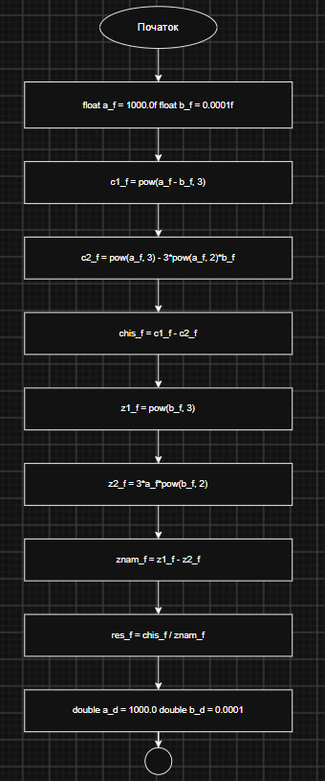
Рис.1.1 Блок-схема
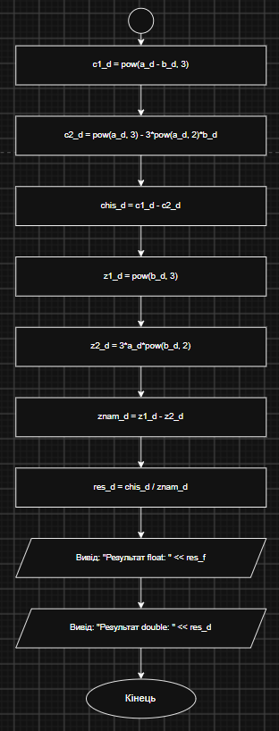
Рис.1.2 Блок-схема
Програма: Lab 1 Task 2 (варіант 5) (завдання №4)
- Планований час на реалізацію: 30 хв.
- Важливі деталі для врахування в імплементації: створити код за умовою завдання й перевірити його на тест-кейсах.
Програма: Algotester Lab 1 Task 1 (завдання №5)
- Планований час на реалізацію: 1 год.
- Важливі деталі для врахування в імплементації: знайти свою задачу на контесті, написати код і перевірити його на Алготестері.
Програма: Binary Calculations (завдання №6)
- Планований час на реалізацію: 1 год.
- Важливі деталі для врахування в імплементації: програма приймає числа й виводить їх у двійковій системі.
Програма: Аналізатор надійності пароля (завдання №7)
- Планований час на реалізацію: 3 год.
- Важливі деталі для врахування в імплементації: підключити тільки iostream, циклів не використовувати. Ввід перевіряти: довжина від 1 до 64, а на питання про цифри, великі літери та спецсимволи відповідь тільки y або n. Якщо ввід неправильний, вивести помилку й завершити програму. У коді мають бути if / else, else if, switch та логічні оператори &&, || і !.
Програма: Self Practice Task, задачі з Алготестера (завдання №8)
- Планований час на реалізацію: 2 год.
- Важливі деталі для врахування в імплементації: розв'язати задачі з Алготестера й перевірити їх на сайті.

3. Конфігурація середовища до виконання завдань:
У цьому епіку нічого не встановлював. Працював у тому, що налаштував ще в першому епіку: VS Code, Git і GitHub.

4. Код програм з посиланням на зовнішні ресурси:
Завдання №3 Lab 1 Task 1 (варіант 5)
Код до Lab 1 Task 1, варіант 5:
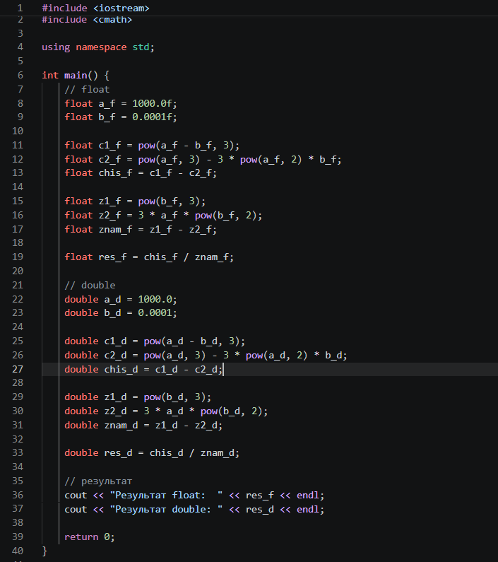
Рис.2 Код до Л.Р.1 Завдання 1
Посилання на файл коду в пулреквесті: Посилання
Завдання №4 Lab 1 Task 2 (варіант 5)
Код до Lab 1 Task 2, варіант 5:
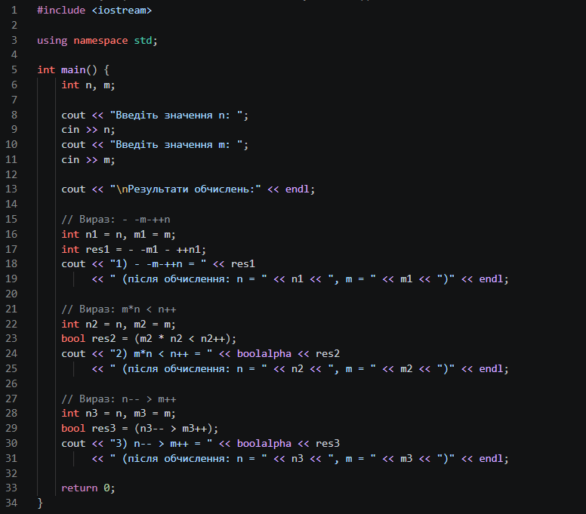
Рис.3 Код до Л.Р.1 Завдання 2
Посилання на файл коду в пулреквесті: Посилання
Завдання №5 Algotester Lab 1 Task 1 (варіант 3)
Код до задачі з Algotester Lab 1, варіант 3:
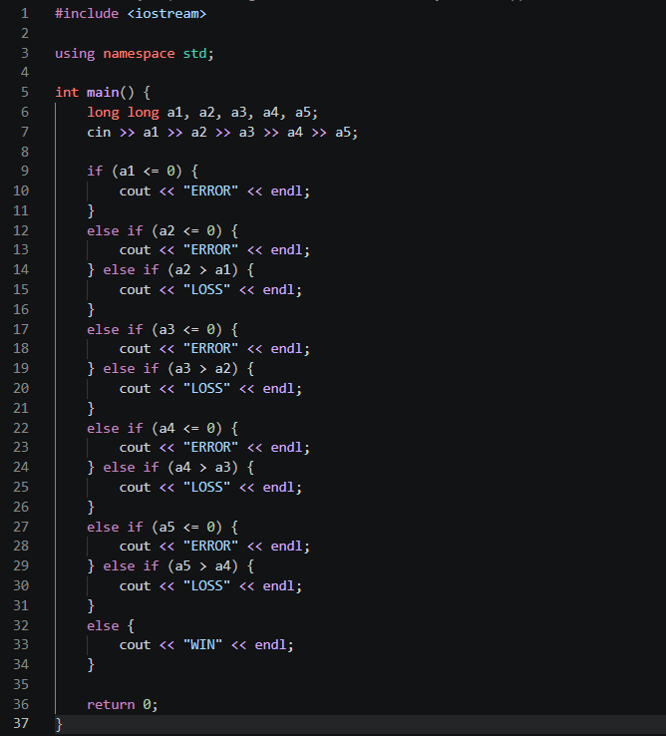
Рис.4 Код до завдання Алготестер
Посилання на файл коду в пулреквесті: Посилання
Завдання №6 Binary Calculations
Код, який приймає числа й переводить їх у двійкову систему:
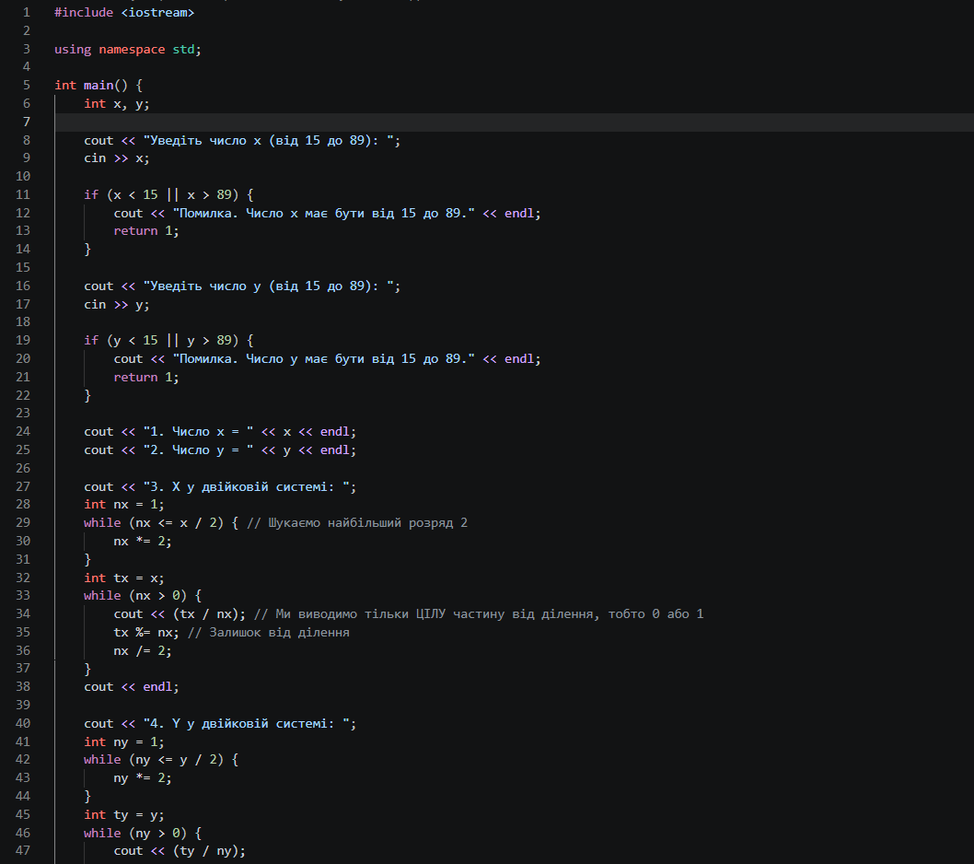
Рис.5.1 Код для Binary Calculations
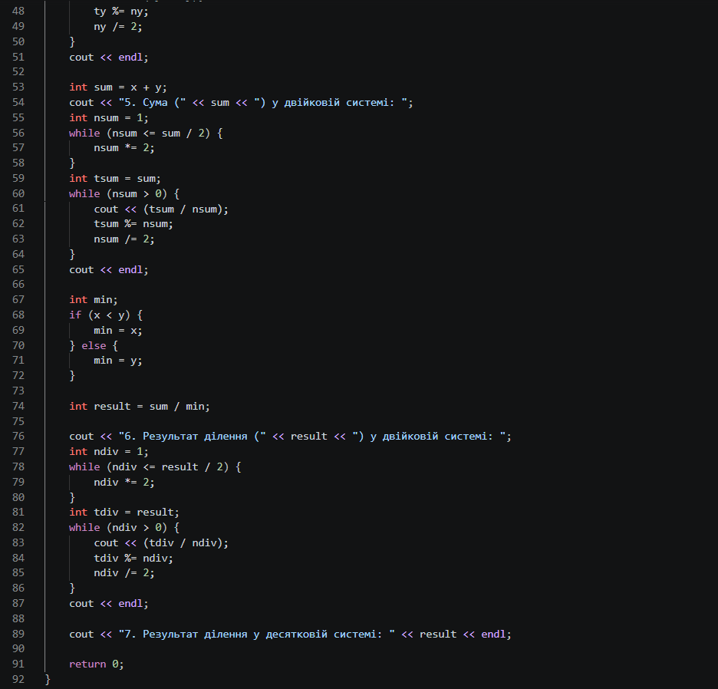
Рис.5.2 Код для Binary Calculations
Посилання на файл коду в пулреквесті: Посилання
Завдання №7 Class Practice Task: Аналізатор надійності пароля
Програма приймає довжину пароля і три відповіді y/n: чи є в ньому цифри, великі літери та спецсимволи. Сам пароль не вводиться. Спочатку перевіряю ввід: якщо щось не так, виводжу помилку й завершую програму з кодом 1. Потім рахую, скільки типів символів є в паролі, і перевіряю мінімальні вимоги (довжина від 8 і хоча б два типи). Рівень від 1 до 5 визначаю через if / else if, а рекомендацію виводжу через switch. Ще додав попередження, якщо в паролі немає цифр.
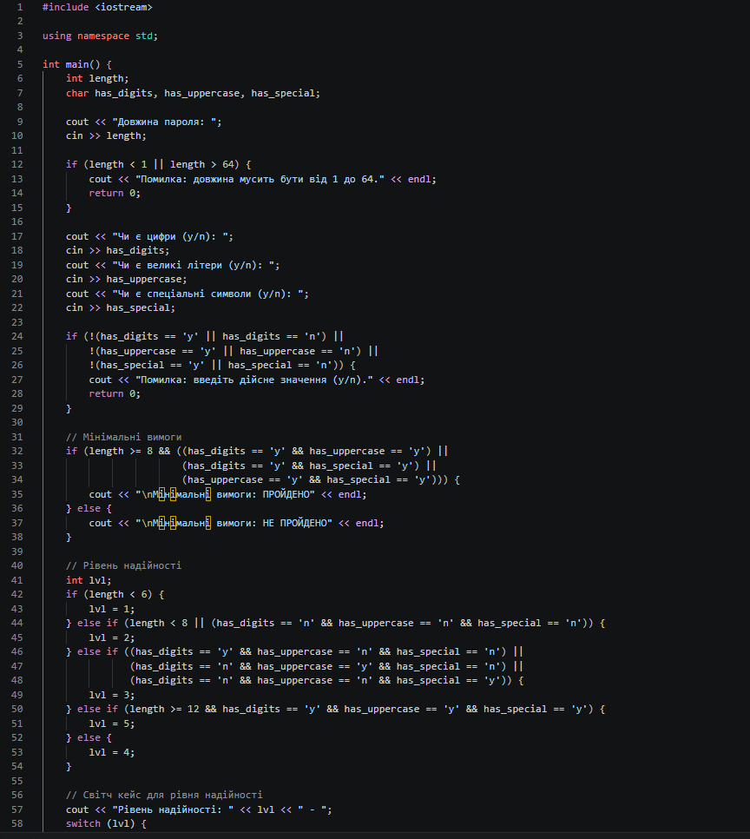
Рис.6.1 Код для аналізатора пароля
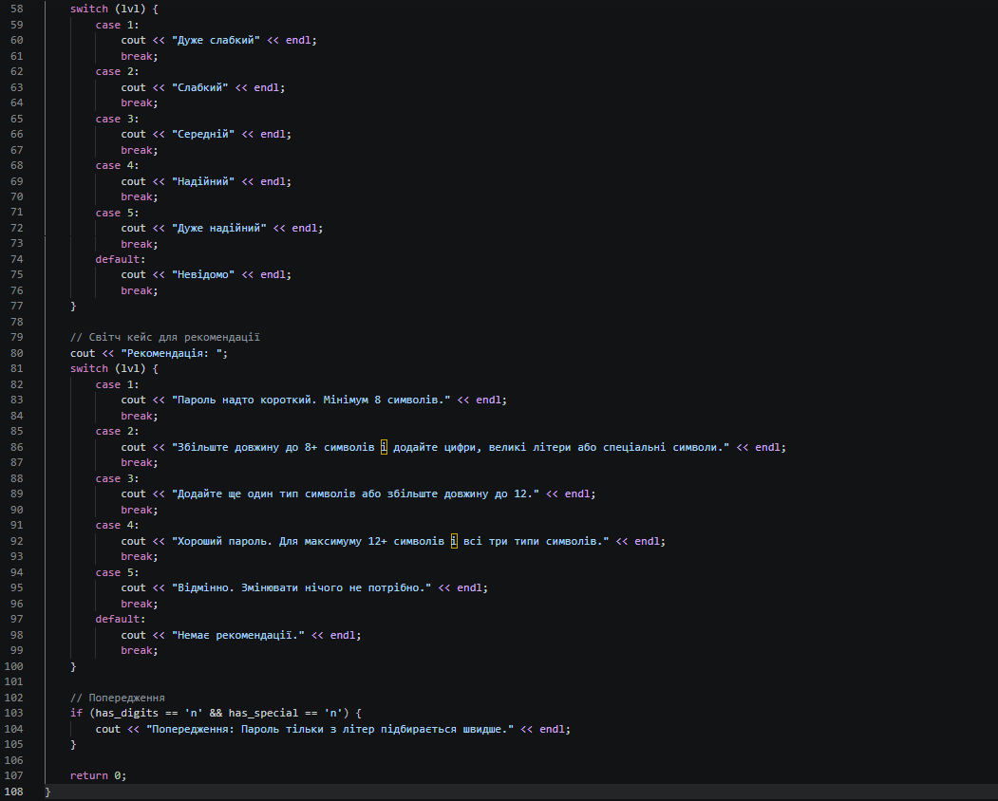
Рис.6.2 Код для аналізатора пароля
Посилання на файл коду в пулреквесті: Посилання
Завдання №8 Self Practice Task: задачі з Алготестера
Задачі з Алготестера, які розв'язував:
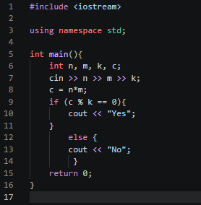
Рис.7 Код селф-алготестер 1
Посилання на файл коду в пулреквесті: Посилання

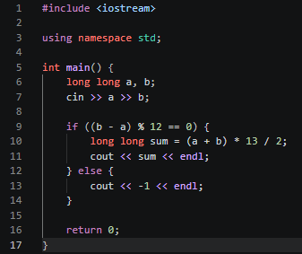
Рис.8 Код селф-алготестер 2
Посилання на файл коду в пулреквесті: Посилання

5. Результати виконання завдань, тестування та фактично затрачений час:
Завдання №3 Lab 1 Task 1 (варіант 5):
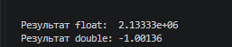
Рис.9.1 Результат виконання Л.Р.1
Час затрачений на виконання: 1 година.
Пояснення результатів:
При використанні типу double (подвійна точність) програма видає точне математичне значення: -1.0. При використанні типу float (одинарна точність, близько 7 значущих цифр) відбувається втрата точності через віднімання близьких за значенням великих чисел (a^3 = 1000^3 = 10^9) від малих дробових значень, тому результат суттєво відхиляється від істинного.

Завдання №4 Lab 1 Task 2 (варіант 5):
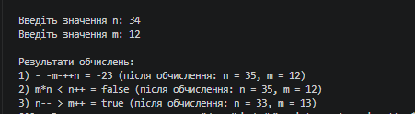
Рис.9.2 Результат виконання Л.Р.1
Час затрачений на виконання: 1 година.
Пояснення результатів:
Вираз - -m - ++n: спочатку виконується префіксний інкремент ++n, який збільшує значення n на 1, після чого воно бере участь у відніманні. Запис - -m відповідає двом унарним мінусам, що дають початкове значення m, тому підсумкова формула обчислення має вигляд m - (n + 1).
Вираз m * n < n++: спочатку обчислюється добуток m * n із початковими значеннями змінних, після чого він порівнюється з поточним (початковим) значенням n. Оскільки використовується постфіксний інкремент n++, саме збільшення n на 1 відбувається вже після виконання порівняння, а результатом виразу є логічне значення (true або false).
Вираз n-- > m++: обидва оператори є постфіксними, тому для порівняння використовуються початкові значення змінних n та m. Після того як порівняння виконано та отримано логічний результат (true або false), значення n зменшується на 1, а значення m збільшується на 1.

Завдання №5 Algotester Lab 1 Task 1 (варіант 3):
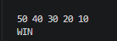
Рис.10 Результат виконання А.Л.Б. З.1
Час затрачений на виконання: 50 хвилин.
Завдання №6 Binary Calculations:
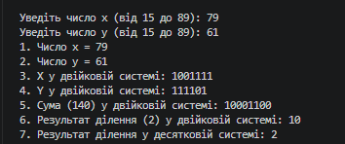
Рис.11 Результат виконання Binary Calculations
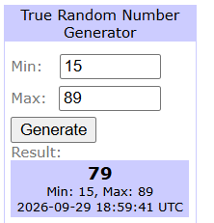
Рис.12 Random.org x
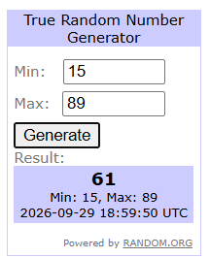
Рис.13 Random.org y
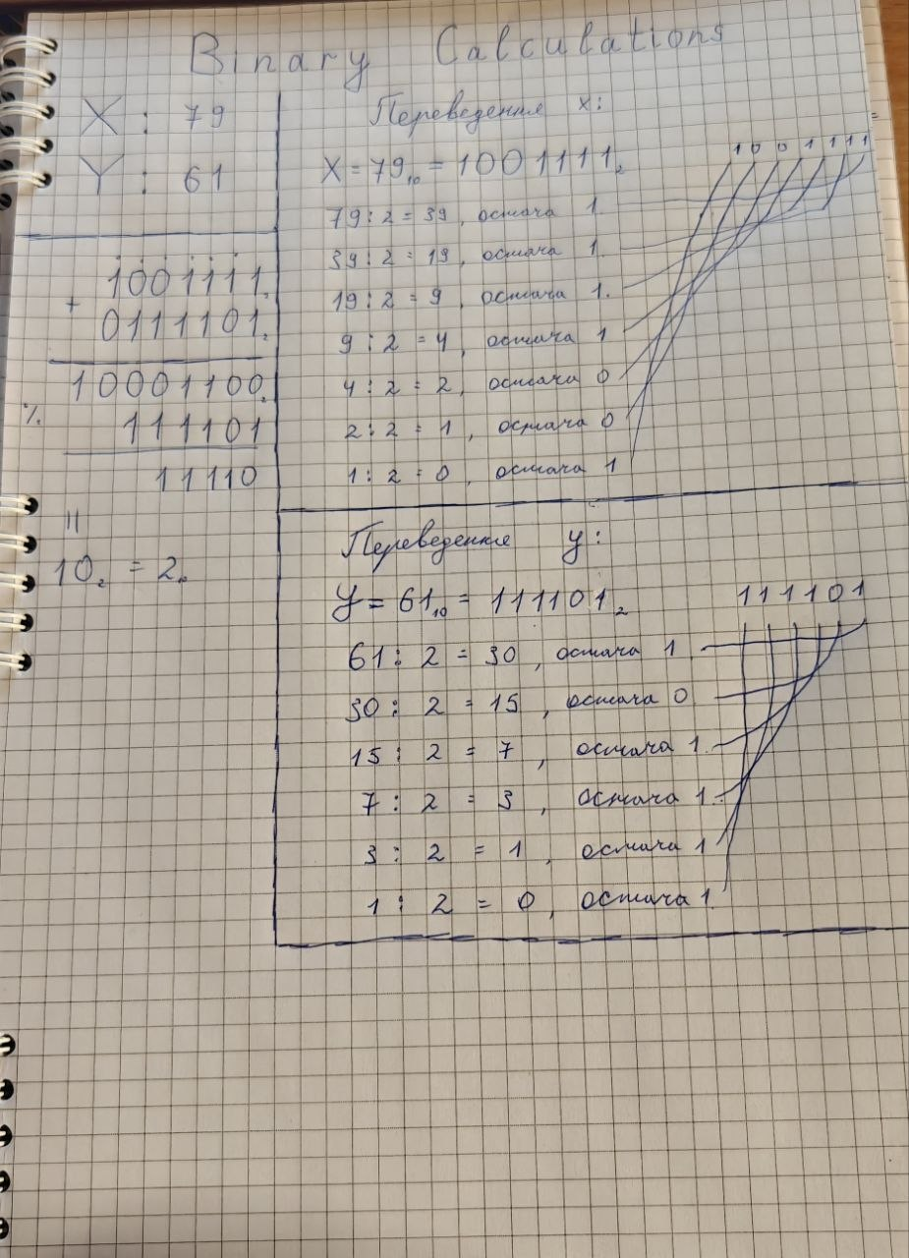
Рис.14 Binary Calculations на листочку
Час затрачений на виконання: 2 години.
Завдання №7 Class Practice Task: Аналізатор надійності пароля
Перевірив програму на 16 тест-кейсах. Очікуване взяв з умови задачі, фактичне з запуску програми. Кейси 2 і 4, 10 і 11, 13 і 15 йдуть парами, щоб перевірити межі правил.
№ | Вхідні дані  (довжина; цифри; великі; спец.) | Очікуваний результат | Фактичний результат | Вердикт
1 | 4; n; n; n | Мін. вимоги: НЕ ПРОЙДЕНО  Рівень: 1 · дуже слабкий  Попередження про цифри: так | Мін. вимоги: НЕ ПРОЙДЕНО  Рівень: 1 · дуже слабкий  Попередження про цифри: так | Пройдено
2 | 5; y; y; y | Мін. вимоги: НЕ ПРОЙДЕНО  Рівень: 1 · дуже слабкий  Попередження про цифри: ні | Мін. вимоги: НЕ ПРОЙДЕНО  Рівень: 1 · дуже слабкий  Попередження про цифри: ні | Пройдено
3 | 6; n; n; n | Мін. вимоги: НЕ ПРОЙДЕНО  Рівень: 2 · слабкий  Попередження про цифри: так | Мін. вимоги: НЕ ПРОЙДЕНО  Рівень: 2 · слабкий  Попередження про цифри: так | Пройдено
4 | 7; y; y; y | Мін. вимоги: НЕ ПРОЙДЕНО  Рівень: 2 · слабкий  Попередження про цифри: ні | Мін. вимоги: НЕ ПРОЙДЕНО  Рівень: 2 · слабкий  Попередження про цифри: ні | Пройдено
5 | 8; n; n; n | Мін. вимоги: НЕ ПРОЙДЕНО  Рівень: 2 · слабкий  Попередження про цифри: так | Мін. вимоги: НЕ ПРОЙДЕНО  Рівень: 2 · слабкий  Попередження про цифри: так | Пройдено
6 | 10; y; n; n | Мін. вимоги: НЕ ПРОЙДЕНО  Рівень: 3 · середній  Попередження про цифри: ні | Мін. вимоги: НЕ ПРОЙДЕНО  Рівень: 3 · середній  Попередження про цифри: ні | Пройдено
7 | 10; n; y; n | Мін. вимоги: НЕ ПРОЙДЕНО  Рівень: 3 · середній  Попередження про цифри: так | Мін. вимоги: НЕ ПРОЙДЕНО  Рівень: 3 · середній  Попередження про цифри: так | Пройдено
8 | 16; y; n; n | Мін. вимоги: НЕ ПРОЙДЕНО  Рівень: 3 · середній  Попередження про цифри: ні | Мін. вимоги: НЕ ПРОЙДЕНО  Рівень: 3 · середній  Попередження про цифри: ні | Пройдено
9 | 9; y; y; y | Мін. вимоги: ПРОЙДЕНО  Рівень: 4 · надійний  Попередження про цифри: ні | Мін. вимоги: ПРОЙДЕНО  Рівень: 4 · надійний  Попередження про цифри: ні | Пройдено
10 | 12; y; y; n | Мін. вимоги: ПРОЙДЕНО  Рівень: 4 · надійний  Попередження про цифри: ні | Мін. вимоги: ПРОЙДЕНО  Рівень: 4 · надійний  Попередження про цифри: ні | Пройдено
11 | 12; y; y; y | Мін. вимоги: ПРОЙДЕНО  Рівень: 5 · дуже надійний  Попередження про цифри: ні | Мін. вимоги: ПРОЙДЕНО  Рівень: 5 · дуже надійний  Попередження про цифри: ні | Пройдено
12 | 14; y; y; y | Мін. вимоги: ПРОЙДЕНО  Рівень: 5 · дуже надійний  Попередження про цифри: ні | Мін. вимоги: ПРОЙДЕНО  Рівень: 5 · дуже надійний  Попередження про цифри: ні | Пройдено
13 | 64; y; y; y | Мін. вимоги: ПРОЙДЕНО  Рівень: 5 · дуже надійний  Попередження про цифри: ні | Мін. вимоги: ПРОЙДЕНО  Рівень: 5 · дуже надійний  Попередження про цифри: ні | Пройдено
14 | 0; y; y; y | Помилка вводу, код 1 | Помилка вводу | Пройдено
15 | 65; y; y; y | Помилка вводу, код 1 | Помилка вводу | Пройдено
16 | 10; y; x; n | Помилка вводу, код 1 | Помилка вводу | Пройдено
Таблиця 1 Тест-кейси для практичної задачі про аналізатора пароля
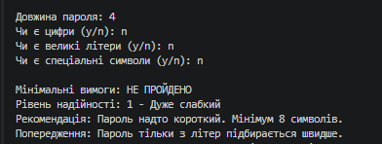
Рис.15 Виконання тест-кейсу 1
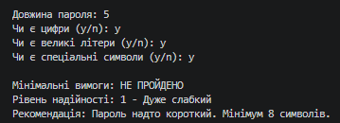
Рис.16 Виконання тест-кейсу 2
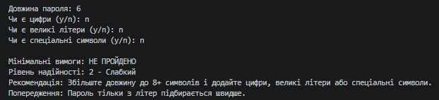
Рис.17 Виконання тест-кейсу 3
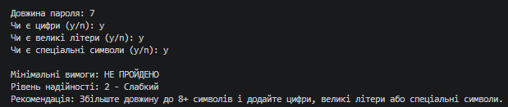
Рис.18 Виконання тест-кейсу 4
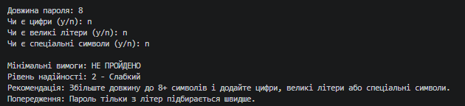
Рис.19 Виконання тест-кейсу 5
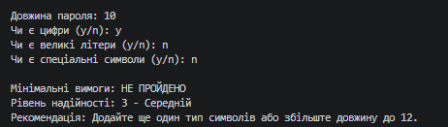
Рис.20 Виконання тест-кейсу 6
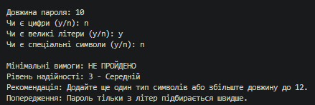
Рис.21 Виконання тест-кейсу 7
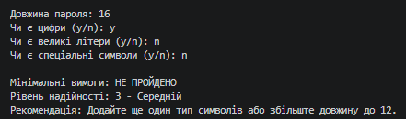
Рис.22 Виконання тест-кейсу 8
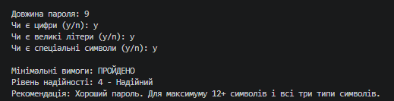
Рис.23 Виконання тест-кейсу 9
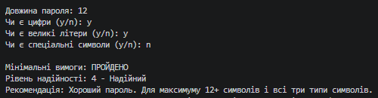
Рис.24 Виконання тест-кейсу 10
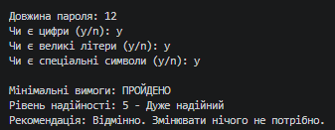
Рис.25 Виконання тест-кейсу 11
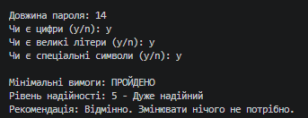
Рис.26 Виконання тест-кейсу 12
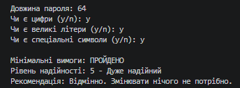
Рис.27 Виконання тест-кейсу 13
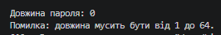
Рис.28 Виконання тест-кейсу 14
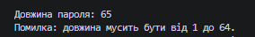
Рис.29 Виконання тест-кейсу 15
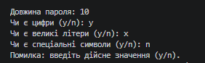
Рис.30 Виконання тест-кейсу 16
Час затрачений на виконання: 1 година
Завдання №8 Self Practice Task: задачі з Алготестера
Задача 1 – Розподіл шоколадки
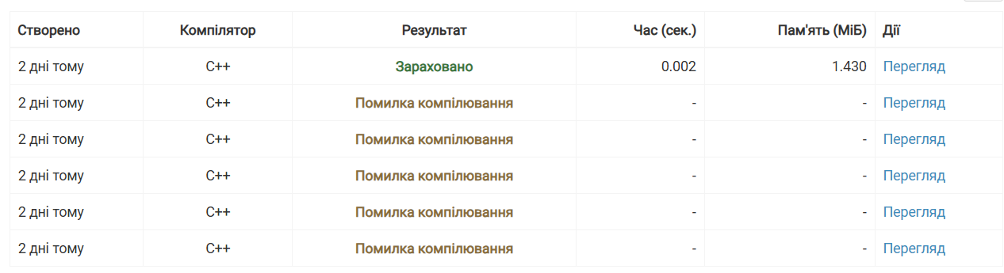
Рис.31 Виконання алготестера задача 1
Час затрачений на виконання: 30 хвилин
Задача 2 – Народна вакцина
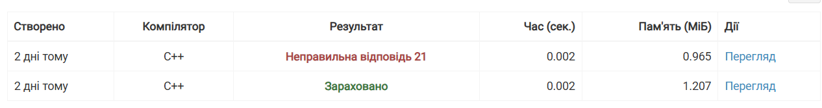
Рис.32 Виконання алготестера задача 2
Час затрачений на виконання: 45 хвилин

6. Кооперація з командою:
- Перша зустріч (30.09.26)
Обговорюємо здачу першого епіка, допомагаємо структурувати усю інформацію для успішного захисту.
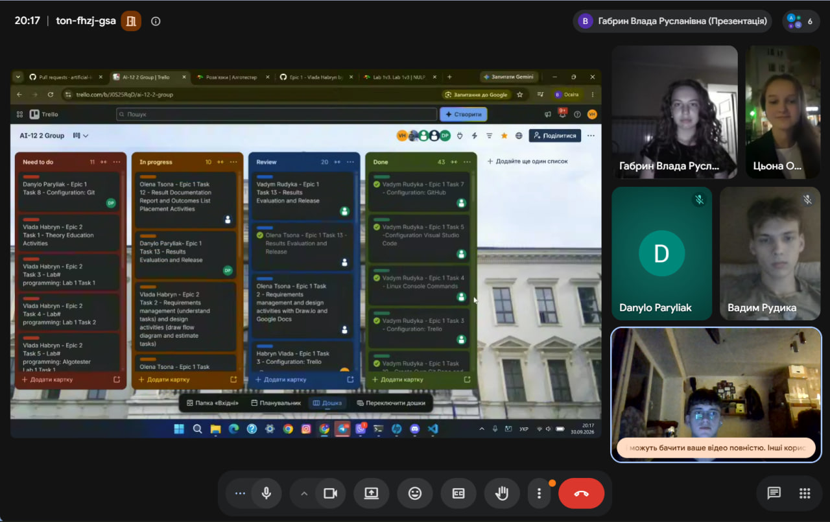
Рис.33 Перша зустріч команди
- Друга зустріч (01.09.26).
Дивились, хто що вже зробив по другому епіку, допомагали один одному.
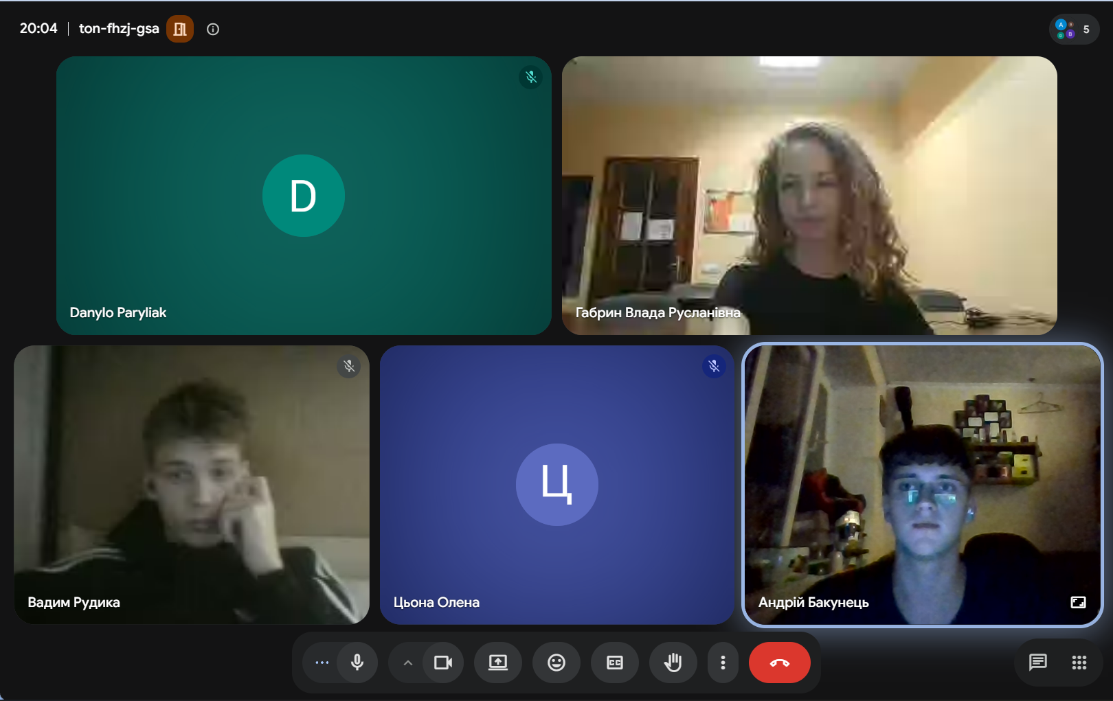
Рис.34 Друга зустріч команди
- Прогрес по задачах на дошці Trello:
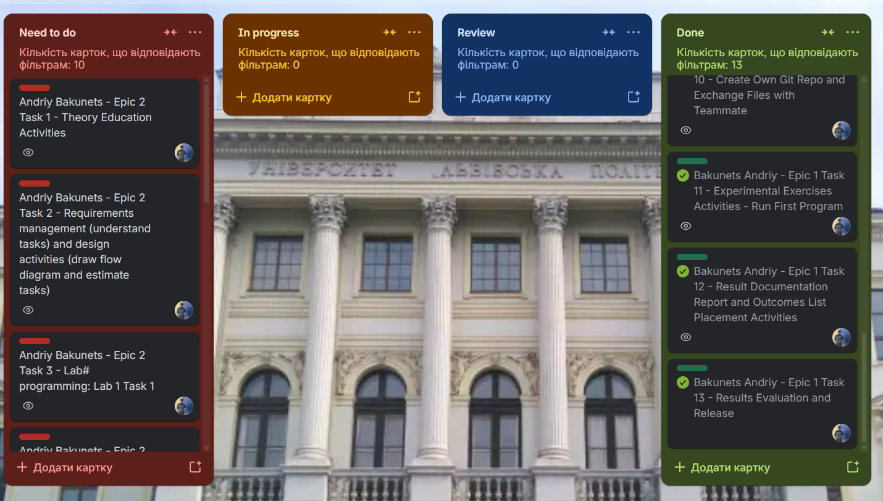
Рис. 35 Створенні нові завдання на дошці
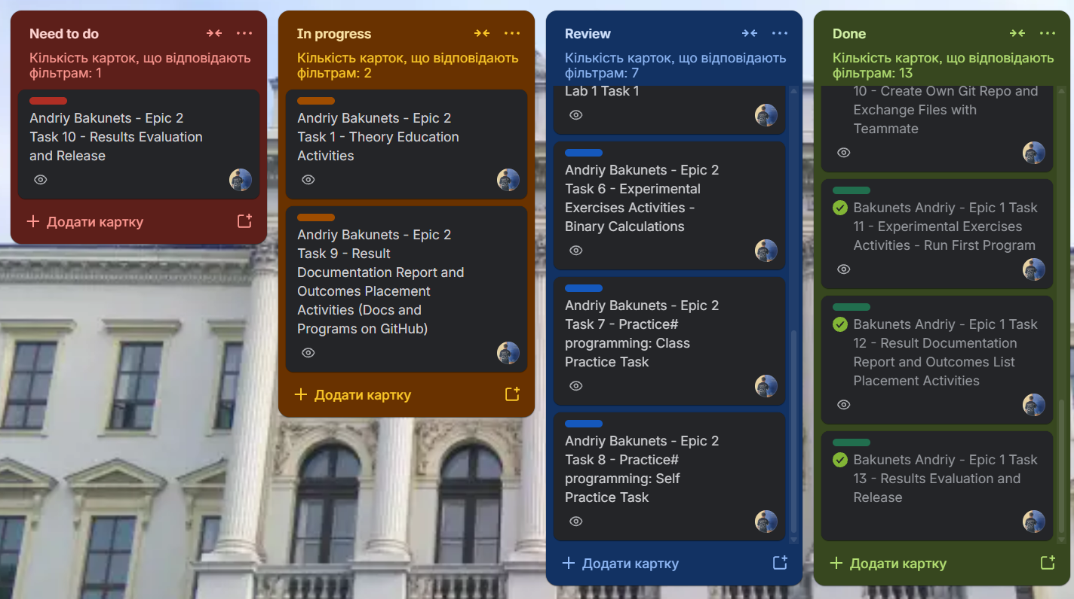
Рис. 36 Виконання певних завдань
- Коментарі від учасників команди на пулреквесті з рев'ю роботи:
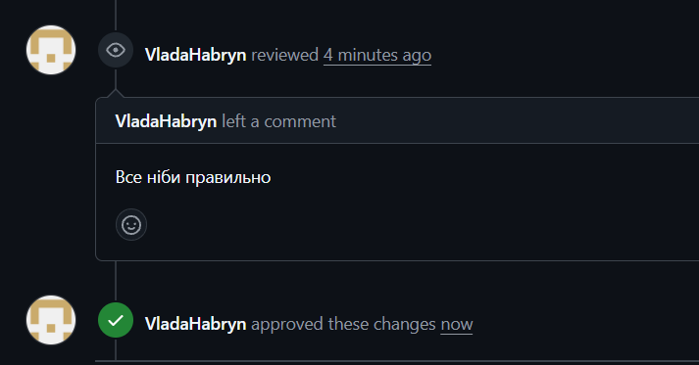
Рис.37 Approve від тім-ліда

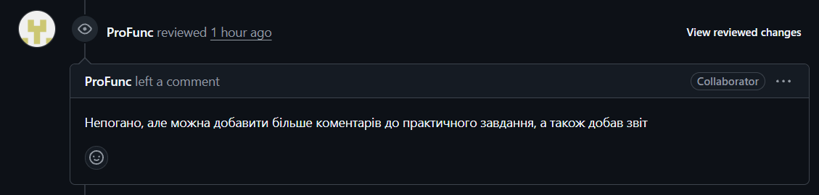
Рис.38 Рев’ю від члена команди

Висновки:
У другому епіку розібрався зі змінними, типами даних і системами числення. Програми тепер не просто йдуть зверху вниз, а перевіряють дані й вибирають, що робити далі. Найбільше часу пішло на аналізатор пароля, бо там треба було правильно розставити умови й перевірити всі межі.
Що навчився робити:
- Системи числення: переводити числа з десяткової у двійкову діленням на 2 і навпаки, читати запис у двійковій, вісімковій та шістнадцятковій.
- Типи даних: знаю, скільки місця займають int, char, double та інші типи, і що станеться, якщо число не влізе в тип.
- Умовні оператори: користуватись if / else, else if і switch. В else if важливий порядок умов, а у switch не можна забувати break.
- Логічні оператори: складати умови з &&, || та !.
- Ввід і вивід: виводити підказки перед cin і перевіряти те, що ввів користувач.
- Коментарі: писати в коментарях, чому зроблено саме так, а не просто переказувати код.
- Тестування: перевіряти програму не лише на звичайних даних, а й на межових значеннях, наприклад 5 і 7 символів чи 64 і 65.

